INDEX HYPOTEČNÍCH ÚVĚRŮ | FIXINDEX
INDEX PODÍLOVÝCH FONDŮ | INDEX TYPICKÉHO INVESTORA
INDEX VOLNÝCH PENĚZ DOMÁCNOSTÍ
POV INDEX
INDEX SPOTŘEBITELSKÝCH ÚVĚRŮ
INDEX FINANČNÍ GRAMOTNOSTI
INDEX OČEKÁVANÝCH CEN PŘI PRODEJI NEMOVITOSTI

O společnosti Broker Consulting

Broker Consulting je jednou z největších společností na českém a slovenském trhu, která poskytuje služby v oblasti financí a realit. Od roku 1998 získala důvěru více než 600 000 klientů. Poskytuje také služby přes 4 000 firmám. Distribuci služeb zajišťuje přibližně 2 000 konzultantů (profesionální konzultanti, zaměstnanci, konzultanti v zapracování v ČR i SR) ve více než 100 kancelářích a 40 franšízových pobočkách OK POINT. Společnost uvedla na český a slovenský trh řadu inovací. Jednalo se například o investice do otevřených podílových fondů se zamykáním zisků nebo unikátní produkty životního dopojištění, které umožňují pojistit smrt a invaliditu za zlomek obvyklých cen. Bankovní, finanční a realitní služby společně, to je OK POINT, který přináší společnost Broker Consulting ve spolupráci s mBank a MONETA Money Bank. Více na bcas.cz, okpointy.cz, okpoint.tv a na realityspolu.cz. Navštivte také náš Facebook a LinkedIN Broker Consulting a Facebook a LinkedIN OK POINTů.

Průměrná hodnota úroku z hypotéky v červenci vzrostla na 2,34 %, zájem o tyto úvěry přesto neklesá ani během léta

Praha, 20. srpna 2021 – Podle údajů Broker Consulting Indexu hypotečních úvěrů se průměrná úroková sazba u hypotéky dostala v červenci na dosud nejvyšší hodnotu od začátku letošního roku, a sice na 2,34 %. Odborníci očekávají, že její růst bude v reakci poskytovatelů úvěrů na opakované zvyšování základních úrokových sazeb České národní banky pokračovat i v dalších měsících. Ačkoli sazby rostou, zájem Čechů o hypotéky neslábne ani v jinak klidnějším letním období. To potvrzuje i společnost Broker Consulting, jejíž konzultanti klientům v červenci zprostředkovali hypotéky v o téměř 30 % vyšším objemu než ve stejném měsíci loňského roku.

„Ukazuje se, že naše predikce vývoje úrokových sazeb byla správná. ČNB opět zvýšila základní úrokové sazby a je pravděpodobné, že je do konce roku ještě minimálně jednou, ale spíše vícekrát zvedne. Důvodem je obava ze zvyšování inflace. Ta se může lehce vymknout z inflačního cíle ČNB dlouhodobě nastaveného na 2 % s tzv. oscilačním pásmem, na jehož horní hranici se nyní pohybujeme. Nastavení vyšších úrokových sazeb tak má inflační tlaky snížit. Druhotným efektem je pak tlak na zvýšení úrokových sazeb u komerčních bank, které by mělo přinést ochlazení hypotečního trhu,“ uvádí Martin Novák, hlavní analytik Broker Consulting

Zájem Čechů o pořízení vlastního bydlení a jeho financování neutuchá ani v letošním roce. Jednotlivé banky hlásí od začátku roku rekordní čísla, a to i během prázdninového, tradičně klidnějšího období. Ačkoli na konkrétní důvody, které ženou hypoteční trh vzhůru, bude možné pohlédnout až s odstupem, hlavní roli určitě sehrávají touha Čechů po vlastní nemovitosti, stále dobré ekonomické podmínky a vyhlídky na budoucnost a také uspokojivá epidemická situace.

Na zhoršování situace se samozřejmě podepisuje i dlouhodobý nedostatek nemovitostí na trhu. Češi tradičně vnímají nemovitosti jako uchovatele hodnoty a prostředek k zajištění na stáří. Atraktivitu nákupu nemovitostí coby konzervativních investic zvyšuje nedostatek alternativ pro obdobné "konzervativní" uložení nebo investování peněz. „Klient, který chce odložit volné prostředky podobně konzervativně, ale třeba s vyšší likviditou, je kvůli inflaci a výnosům na státních i korporátních dluhopisech nucen více riskovat a investovat například do smíšených, nebo rovnou do akciových fondů,“ popisuje situaci Martin Novák. Tyto nástroje ovšem svým rizikovým profilem nemusí být pro konzervativně uvažující klienty vhodné, a tak svůj zájem směřují k investičním nemovitostem a nemovitostním fondům. To samozřejmě dál žene ceny nemovitostí do současných výšek a pohání trh s hypotečními úvěry.

„V současné době se tak dvojnásobně vyplatí správně počítat. Pokud klient uvažuje o nákupu nemovitosti k dalšímu pronájmu, měl nejprve věnovat dostatek času propočtu jak výnosu z nájemného, tak celkových nákladů,“ doporučuje Darina Stehlíková, ředitelka OK POINTu v Praze na Pankráci.

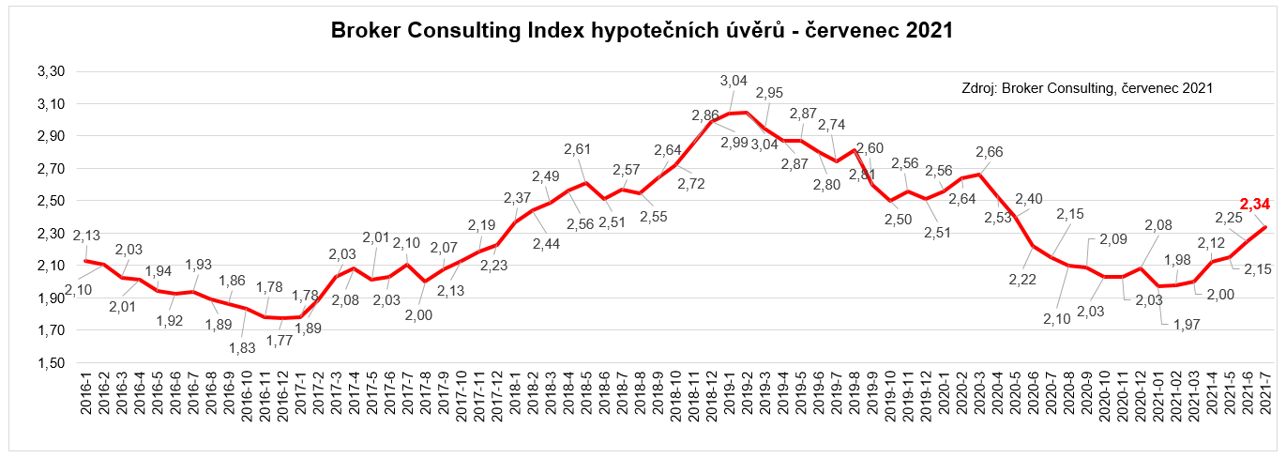

Poznámka pro média: Broker Consulting Indexy je možné volně publikovat pouze s označením „Broker Consulting Index“ (např. Broker Consulting index hypotečních úvěrů). Více informací najdete též na webu https://www.bcas.cz/onas/pro-media/.

Broker Consulting Index hypotečních úvěrů je analytický nástroj, který ukazuje průměrnou úrokovou sazbu u hypotečních úvěrů, jež zprostředkovali konzultanti Broker Consulting a pobočky OK POINT u kteréhokoli poskytovatele hypotečních úvěrů. Jedná se o vážený aritmetický průměr, kdy hlavní vahou je objem úvěru. Tedy čím vyšší úvěr, tím jeho sazba do indexu vstupuje větší vahou. Výhodou metody výpočtu je skutečnost, že se do statistiky dostávají pouze skutečně schválené úvěry, a to bez výjimky všechny. Nemůže tak dojít ke zkreslení informací a index není závislý na dodávkách třetích stran. V principu se index počítá ze sazeb, které jsou v danou chvíli pro daného klienta nejnižší na trhu nebo se nejnižší hranici přibližují, neboť klient si vybírá z mnoha možností, které mu trh v danou chvíli nabízí. A většinou si vybírá právě nejnižší sazbu úvěru, který i v jiných parametrech splňuje jejich podmínky. Broker Consulting ročně zprostředkuje úvěry v objemu přesahujícím 13 miliard korun.

Kontakt pro média:

Tereza Kunová
Specialistka PR a externí komunikace
Mobil: +420 731 537 716
E-mail: tereza.kunova@bcas.cz

